Консультация для родителей.
Игры с песком и водой.
Давайте познакомим наших детей с основными свойствами сухого и мокрого песка, а так же с водой. Предлагаю вам несколько игр, связанных с этими материалами. Предложив ребенку сыграть в эти игры, вы наверняка услышите восторженное согласие.
Изучаем свойства песка и «печем куличи» Любому ребенку игра с песком доставляет большое удовольствие. Предложите малышу инструменты: совочек, ведерко, формочки разного цвета, объема и конфигурации, грабли, воронку и небольшое сито, а также пластиковые баночки и бутылочки, и он часами будет копаться в песочнице, насыпая песок в формочки и ссыпая его обратно.
Обратите внимание ребенка на то, что песок может быть сухим и влажным.
Сухой песок рассыпается — из него нельзя ничего построить, но зато его можно пересыпать тонкой струйкой или просеивать через сито. Покажите ребенку, как сухим песком можно измерить объем разных формочек и даже бутылочек с узким горлышком, насыпая туда песок через воронку. Покажите как через узкое горлышко бутылки песок высыпается обратно дольше, чем через широкое. Расскажите ребенку, что на этом принципе основаны песочные часы. В давние времена, когда еще не было других часов, именно песочные помогали людям отмерять время.
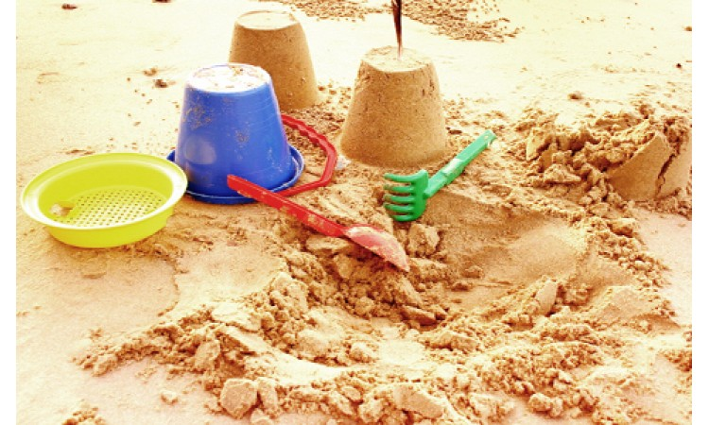
Детям постарше для исследования песка можно дать лупу. Насыпав немного песка на белый лист бумаги, вместе с ребенком внимательно рассмотрите песчинки под лупой. Обратите внимание ребенка на то, что они разной формы и размера. Расскажите малышу, как образуется песок. Песчинки — это крохотные камушки, которые получаются от трения и ударов друг о друга больших камней.
Совсем другие игры можно предложить детям с влажным песком. Прежде всего, обратите внимание ребенка на то, что свойства у влажного песка совсем другие, чем у сухого. Во-первых, влажный песок — другого цвета (он темнее), во-вторых, он тяжелый и уже не сыплется, но зато из него можно «печь пирожки и куличики». Для этого влажный песок совочком накладывают в ведерко или формочку и утрамбовывают его тыльной стороной совка. Затем переворачивают формочку, придерживая песок, кладут на твердую поверхность, стучат совком по ее дну и осторожно снимают формочку. «Пирожок» готов.

Игры с водой – одни из любимых детских забав, вода вызывает у детей радостное настроение, повышают жизненный тонус, дают детям массу приятных и полезных впечатлений, переживаний и знаний.
И не удивительно, ведь игры с водой полезны не только для развития тактильных ощущений и для мелкой моторики. Вода развивает различные рецепторы, успокаивает, дарит положительные эмоции. А что может быть лучше, чем счастливое лицо ребенка! И уже не важно, что у вас вокруг одни лужи, выпачканная ванная и т.д.
Предлагаю для вас несколько игр с водой:
«Тонет – не тонет» Возьмите предметы из разных материалов: металл, дерево, пластмасса, резина, ткань, бумага, мочалка. Опуская по очереди различные предметы, ребенок наблюдает, погружаются ли они в воду и что с ними происходит.
«Маленький рыбак» Мелкие предметы бросают в бассейн или тазик. Это будут рыбки. Малышу выдается «удочка» — половник с длинной ручкой, которой он будет вылавливать рыбок. Можно также половить рыбок «сачком» — для этого подойдет дуршлаг или сито.
«Вымой нос, вымой ноги» Иногда бывает трудно остановить развеселившегося ребенка и заставить его мыться. Попытайтесь на чем-нибудь заострить его внимание: пусть ребенок моет каждую часть тела по очереди. При этом быстро называйте отдельные части тела, особенно те, которые расположены далеко друг от друга (например, нос, а потом колени). Это придаст игре динамичность и сократит время купания, заставив ребенка мыться быстрее. Для разнообразия можно спеть какую-нибудь спокойную песенку или пока ребенок моется, пусть попробует сочинить стишок о каждой части тела.

Вот как этот:
Нам с мочалкой не до скуки,
Натираю мылом руки,
Мылом ноги натираю —
Это я себя стираю
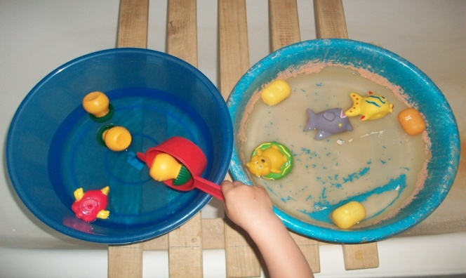

Игры с песком и водой можно комбинировать. Перед игрой с сырым песком ребенок предварительно смачивает его водой. После игры ребенок моет в воде игрушки, которыми пользовался.

Подготовила воспитатель МБДОУ ЦРР детский сад № 16
Пономарева Любовь Александровна

